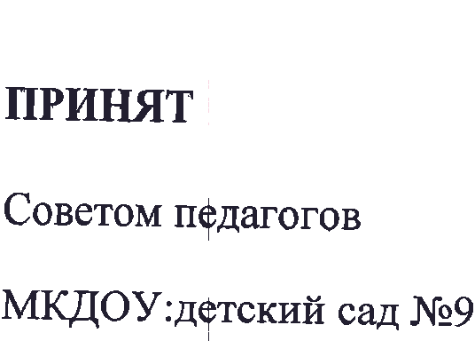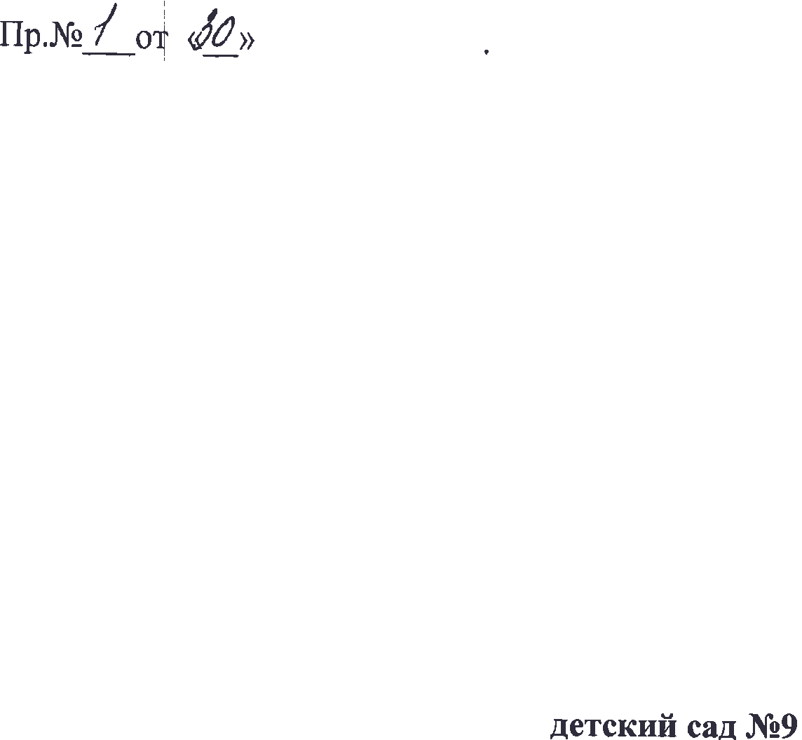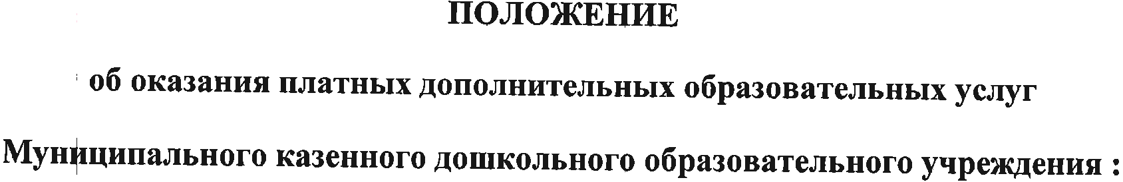

**Общие положения**

* 1. Настоящее Положение о порядкеоказании платных образовательных услуг

(далее –Положение) разработано для муниципального казенного дошкольного образовательного учреждения: детский сад № 9 общеразвивающего вида (далее Учреждение ) в соответствии с Гражданским кодексом Российской Федерации, Федеральным законом РФ «Об образовании в Российской Федерации» от 29.12.2012 г № 273- ФЗ**,**Постановлением Правительства Российской Федерации от 15 августа 2013 г. № 706 «Об утверждении Правил оказания платных образовательных услуг»;Приказом Министерства образования РФ от 10 июля 2003 г. № 2994 «Об утверждении примерной формы договора об оказании платных образовательных услуг в сфере общего образования»,

1.2. Настоящее Положение определяет порядок оказания платных образовательных услуг.

1.3. Настоящее Положение регулирует отношения, возникающие между потребителем и исполнителем при оказании платных образовательных услуг в Учреждении.

1.4. Образовательное учреждение имеет право на оказание соответствующих платных образовательных услуг при наличии их перечня в Уставе образовательного учреждения и наличии соответствующей лицензии.

1.5. Применяемые термины:

«заказчик» – физическое и (или) юридическое лицо, имеющие намерение заказать либо заказывающие платные образовательные услуги для себя или иных лиц на основании договора;

«исполнитель» – организация, осуществляющая образовательную деятельность и предоставляющая платные образовательные услуги обучающемуся (в данном случае Учреждение).

«обучающийся» –физическое лицо, осваивающее образовательную программу;

«Платные образовательные услуги» – осуществление образовательной деятельности по заданиям и за счет средств физических и (или) юридических лиц по договорам об образовании, заключаемым при приеме на обучение.

Платные образовательные услуги не могут быть оказаны вместо образовательной деятельности, финансовое обеспечение которой осуществляется за счет бюджетных ассигнований федерального бюджета, бюджетов субъектов Российской Федерации, местных бюджетов. Средства, полученные исполнителями при оказании таких платных образовательных услуг, возвращаются лицам, оплатившим эти услуги.

1.6. Учреждение вправе осуществлять за счет средств физических и (или) юридических лиц платные образовательные услуги, не предусмотренные установленным государственным и муниципальным заданием на одинаковых при оказании однородных услуг условиях.

1.7. Платные образовательные услуги оказываются воспитанникам за рамками общеобразовательной программы, гарантированной Федеральным Государственным образовательным стандартом.

1.8. Платные образовательные услуги могут быть оказаны только по желанию заказчиков образовательных услуг, родителей (законных представителей) обучающихся на основании договора об оказании платных образовательных услуг. Отказ заказчика от предлагаемых платных образовательных услуг не может быть причиной изменения объема и условий уже предоставляемых обучаемому МКДОУ образовательных услуг.

1.9. Оказание платных дополнительных образовательных услуг не может наносить ущерб или ухудшить качество основной образовательной деятельности Учреждения.

1.10. Срок данного Положения не ограничен. Данное Положение действует до принятия нового.

## ****2.**** Правила, условия и порядок оказания ****платных образовательных услуг****

2.1. Организация платных образовательных услуг предусматривает следующие направления деятельности:

-      изучение спроса в платных образовательных услугах и определение предполагаемого контингента обучающихся;

-      определение перечня платных образовательных услуг;

-       создание условий для предоставления платных образовательных услуг с учетом требований по охране и безопасности здоровья обучающихся, в соответствии с действующими санитарными нормами и правилами.

-      заключение договора с заказчиком на оказание платных образовательных услуг;

-      издание приказа об организации работы учреждения по оказанию платных образовательных услуг.

- качественное кадровое обеспечение;

- необходимое программно-методическое и техническое обеспечение.

2.2.До заключения договора с потребителем и в период его действия Учреждение обязано предоставит ьзаказчику достоверную информацию об исполнителе и об оказываемых платных образовательных услугах, обеспечивающую возможность их правильного выбора, посредством размещения информации на стенде и сайте образовательного учреждения.

Информация, доводимая до заказчика (потребителя) должна содержать следующие сведения:

- полное наименование и место нахождения исполнителя;

- сведения о наличии лицензии на право ведения образовательной деятельности с указанием регистрационного номера, даты выдачи (регистрации), срока действия и органа, их выдавшего;

- уровень и направленность реализуемых основных и дополнительных образовательных программ, формы и сроки их освоения;

- перечень платных дополнительных образовательных услуг;

- порядок приема и требования к потребителям услуг;

- сведения о режиме работы Учреждения;

Исполнитель обязан сообщать потребителю по его просьбе другие относящиеся к договору и соответствующей образовательной услуге сведения.

2.3. Договор об оказании платной образовательной услуги заключается в простой письменной форме и содержит следующие сведения:

а) полное наименование исполнителя - юридического лица;

б) место нахождения исполнителя;

в) фамилия, имя, отчество (при наличии) заказчика, телефон заказчика;

г) место жительства заказчика;

д) фамилия, имя, отчество представителя исполнителя и заказчика, реквизиты документа, удостоверяющего полномочия представителя исполнителя и заказчика;

е) фамилия, имя, отчество обучающегося, его место жительства;

ж) права, обязанности и ответственность исполнителя, заказчика и обучающегося;

з) полная стоимость образовательных услуг, порядок их оплаты;

и) сведения о лицензии на осуществление образовательной деятельности (наименование лицензирующего органа, номер и дата регистрации лицензии);

к) вид, уровень и (или) направленность образовательной программы (часть образовательной программы определенного уровня, вида и (или) направленности);

л) форма обучения;

м) сроки освоения образовательной программы (продолжительность обучения);

н) порядок изменения и расторжения договора;

о) другие необходимые сведения, связанные со спецификой оказываемых платных образовательных услуг.

Договор составляется в двух экземплярах, один из которых находится у исполнителя, другой – у заказчика, имеющих одинаковую юридическую силу.

2.4. Сведения, указанные в договоре, должны соответствовать информации, размещенной на стенде, на официальном сайте Учреждения на дату заключения договора.

**3.Перечень платных дополнительных образовательных услуг**

3.1.Учреждение на основании____________________________________оказывает следующие платные дополнительные образовательные услуги в сфере образования:

_______________________________________________________________________________________________________________________________________________________________________________________________________________________________________

3.2. Перечень платных дополнительных образовательных услуг рассматривается на заседании Совета педагогов и утверждается заведующим.

**4. Финансирование**

4.1.Финансирование процесса оказания дополнительных платных образовательных услуг осуществляется за счет родителей (законных представителей) ребенка. Размер платы за дополнительные образовательные услуги устанавливается договором на оказание дополнительных платных образовательных услуг (Гражданский кодекс РФ, глава 39, статьи 424, 779).

4.2. Цены на платные образовательные услуги рассчитываются на основе экономически обоснованной себестоимости услуг с учетом необходимости уплаты налогов и сборов, а также с учетом развития материальной базы Учреждения.

4.3. Увеличение стоимости платных образовательных услуг после заключения договора не допускается, за исключением увеличения стоимости указанных услуг с учетом уровня инфляции, предусмотренного основными характеристиками федерального бюджета на очередной финансовый год и плановый период.

4.4. Бухгалтерский учет дополнительных платных образовательных услуг ведется в соответствии с Инструкцией по бухгалтерскому учету в учреждениях бюджетной сферы.

**5. Ответственность сторон по оказанию и получению платных услуг,**

**контроль за качеством оказываемых платных услуг**

5.1. Ответственность за организацию и качество платных услуг возлагается на руководителя Учреждения.

5.2. Исполнитель оказывает платные образовательные услуги в порядке и в сроки, определенные Договором.

5.3. Исполнитель обязан обеспечить заказчику оказание платных образовательных услуг в полном объеме в соответствии с образовательными программами (частью образовательной программы) и условиями договора.

5.4. За неисполнение либо ненадлежащее исполнение обязательств по договору Исполнитель и Заказчик несут ответственность, предусмотренную договором и законодательством Российской Федерации.

5.5. При обнаружении недостатка платных образовательных услуг, в том числе оказания их не в полном объеме, предусмотренном образовательными программами (частью образовательной программы), Заказчик вправе по своему выбору потребовать:

а) безвозмездного оказания образовательных услуг;

б) соразмерного уменьшения стоимости оказанных платных образовательных услуг;

в) возмещения понесенных им расходов по устранению недостатков оказанных платных образовательных услуг своими силами или третьими лицами.

5.6. Если Исполнитель своевременно не приступил к оказанию платных услуг или есливо время оказания платных услуг стало очевидным, что оно не будет осуществлено в

срок, а также в случае просрочки заказчик вправе по своему выбору:

а) назначить Исполнителю новый срок, в течение которого исполнитель должен приступить к оказанию платных услуг и (или) закончить оказание таких услуг;

б) поручить оказать платные услуги третьим лицам за разумную цену и потребовать от Исполнителя возмещения понесенных расходов:

в) потребовать уменьшения стоимости платных образовательных услуг:

г) расторгнуть договор.

5.7. Заказчик вправе отказаться от исполнения договора и потребовать полного возмещения убытков, если в установленный договором срок недостатки платных образовательных услуг не устранены Исполнителем.

5.8.Заказчик также вправе отказаться от исполнения договора, если им обнаружен существенный недостаток оказанных платных образовательных услуг или иные существенные отступления от условий договора.

5.9. По инициативе Исполнителя, договор может быть расторгнут в одностороннем порядке в случае просрочки оплаты стоимости платных образовательных услуг.и по основаниям предусмотренным действующим законодательством.

5.10. Контроль за соблюдением действующего законодательства в части оказания платных услуг осуществляют органы управления образованием и другие органы, и организации, на которые в соответствии с законами и иными нормативными правовыми актами Российской Федерации возложены контрольные функции.

5.11. Органы управления образованием вправе приостановить деятельность Учреждения по оказанию платных образовательных услуг, если эта деятельность осуществляется в ущерб основной деятельности.

Принято

на _________________________________________

протокол от «______» _______________20_____г. №_______